"Радуга в бутылке" из цветных мелков и соли
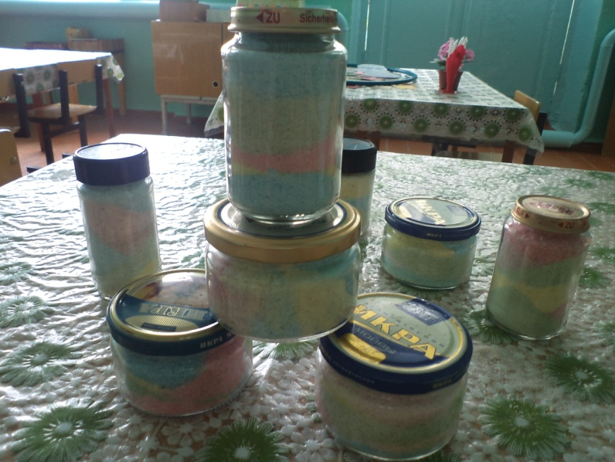
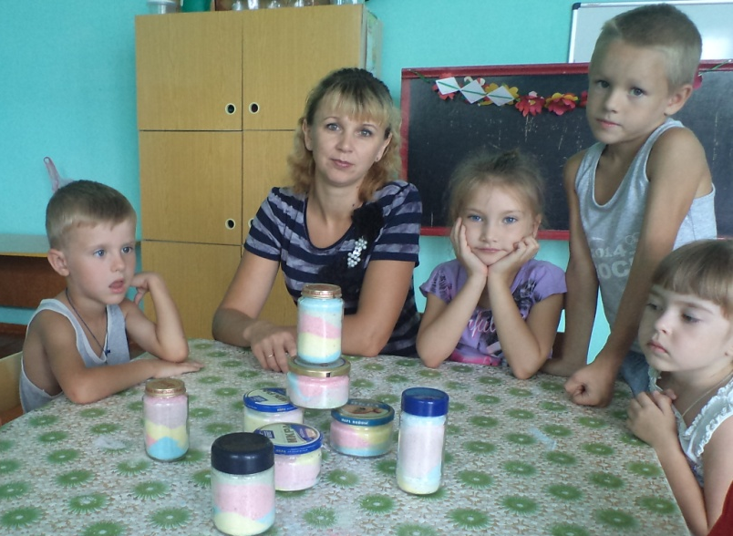
В свободное время мы с детьми занимаемся изготовлением различных поделок-сувениров.
Изготовили оригинальную поделку "Радуга в бутылке" из цветных мелков и соли. Простая в исполнении, она послужит в дальнейшем прекрасным украшением детской комнаты или подарком для родственников и друзей. Для изготовления поделки нам потребовалась соль, цветные мелки и стеклянный сосуд с крышкой. Рекомендую использовать именно стеклянную емкость, а не пластиковую, т.к. мелкие частицы мела к стеклу прилипают меньше, чем к пластику.

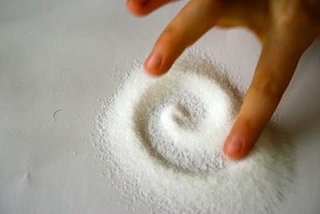
План работы:
1. Насыпьте на чистый лист бумаги небольшое количество соли (примерно 1/6 или 1/7 от общего объема сосуда).

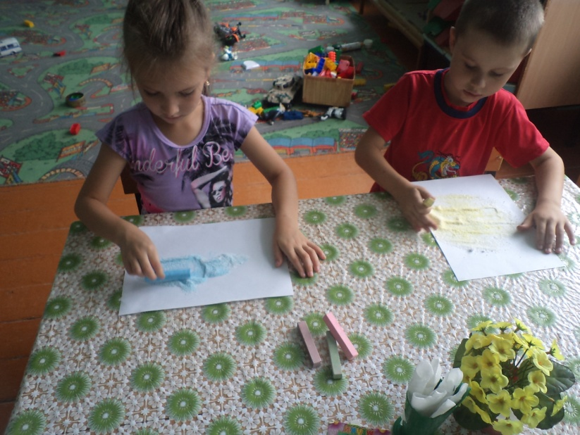
2. Возьмите мел определенного цвета и разотрите им соль.

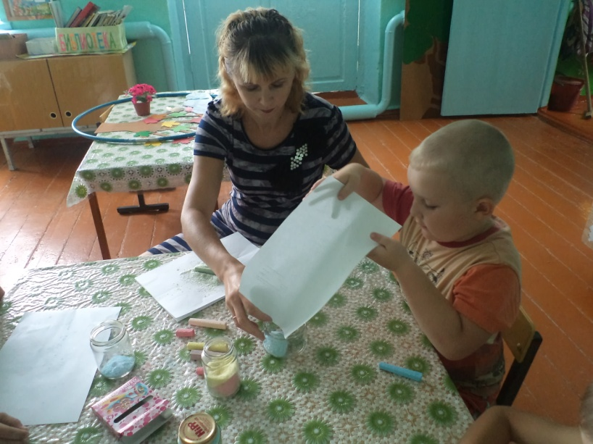
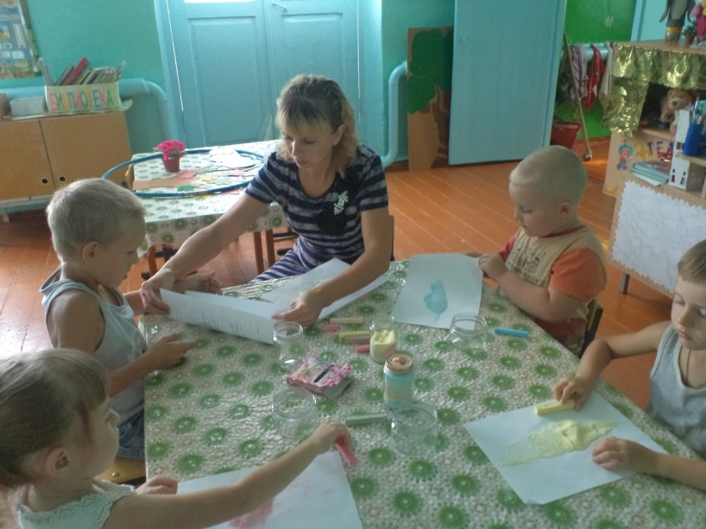
3. Аккуратно пересыпьте получившийся цветную соль в стеклянный сосуд.

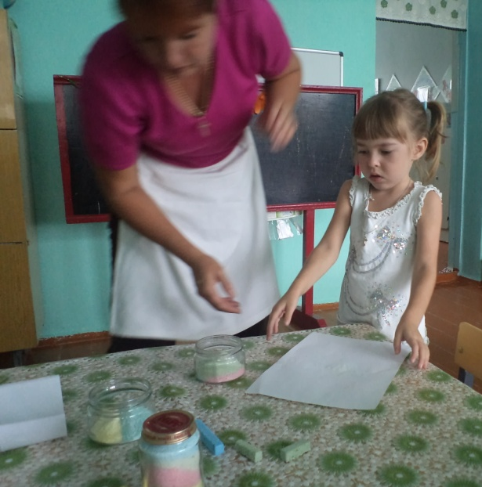
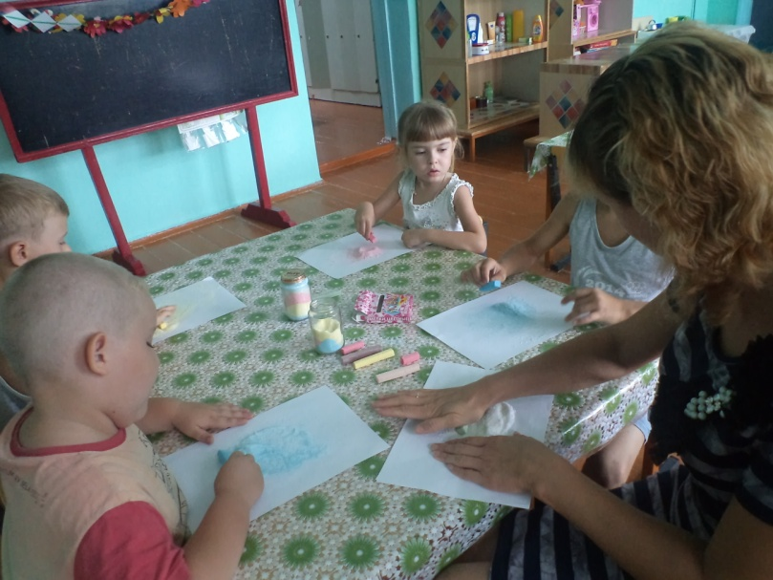
4. Возьмите чистый лист бумаги и повторите эту процедуру с мелом другого цвета.

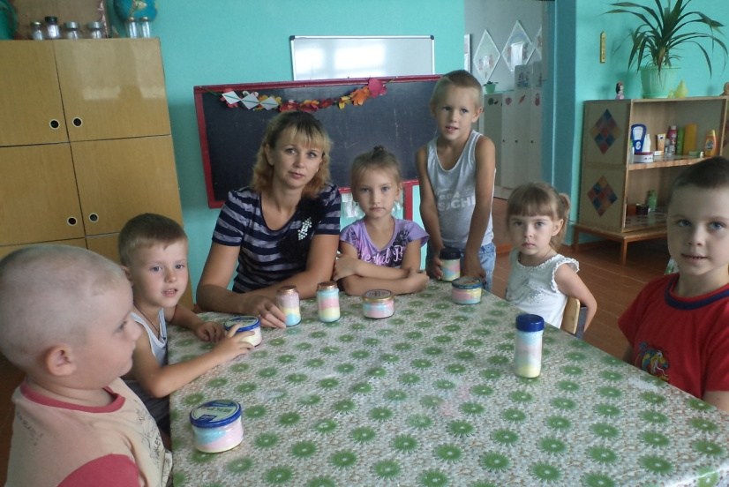
5. Заполните емкость полностью слоями песка разного цвета. Чтобы поделка смотрелась интересней, пересыпайте соль в емкость под углом, поворачивая сосуд. Только делайте это очень аккуратно, чтобы не перемешать слои соли. Закрутите крышку. Поделка готова!

